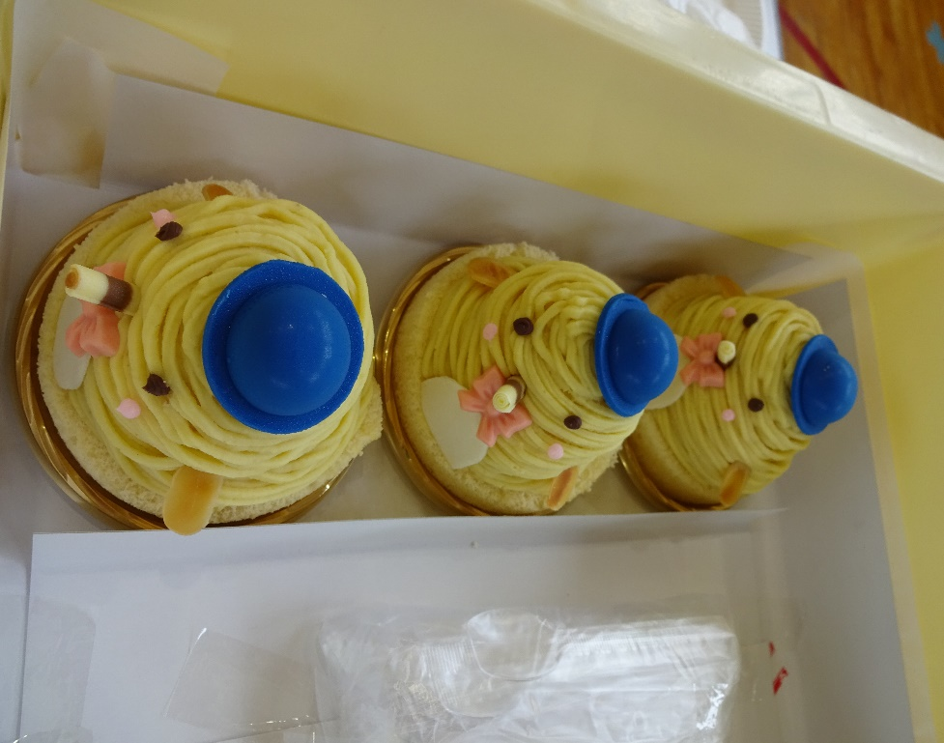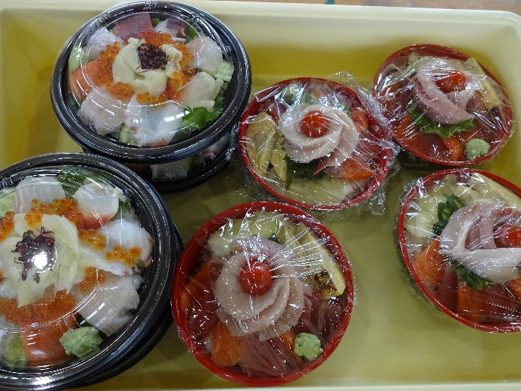[](https://season-freeillust.com/spring/spring-f38.html)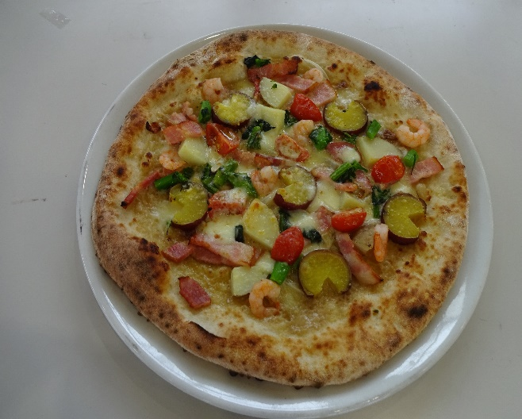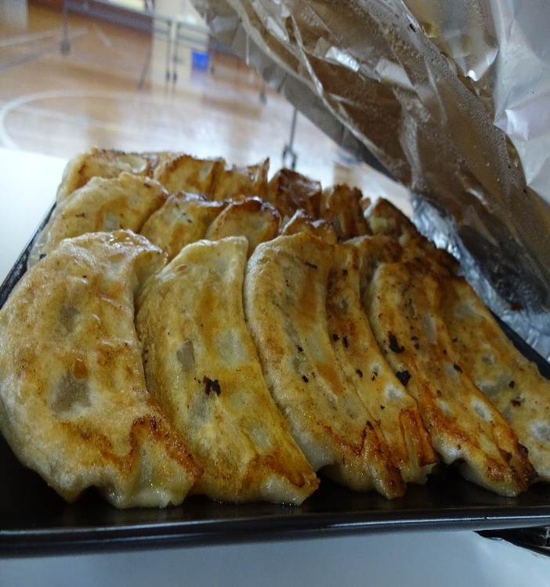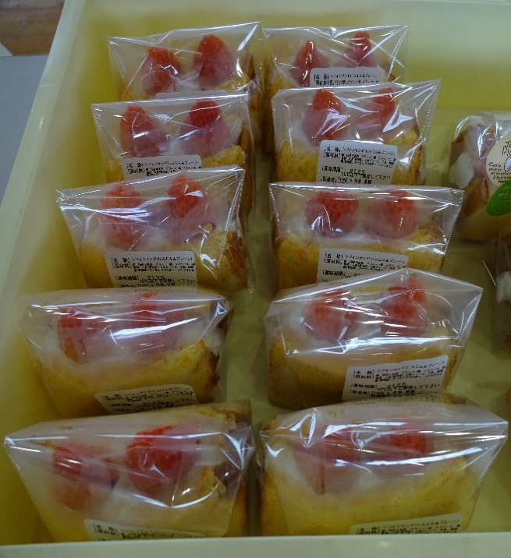

椿海鮮ドゥン

葛塚海鮮丼

クイクイ芋んぶらん

福島潟のマスコットキャラクター「クイクイ」がモチーフ。しるきーもクリームとプリンのおいしさは最高！

おいしい刺身とトマトで作った「椿の花」は，美しい！

1. 旬彩　まる田
2. ２/22～3/7全日
3. 各品とも1,200円（税込）

※テイクアウトも同価格

1. 菜菓亭　豊栄本店・嘉山店
2. ２/23，27，28，3/6，7
3. 1,000円（税込）

しるきーもの上品な甘さが餃子とベストマッチ！

食べた人にしかこのおいしさは分からない！

色とりどりの具材は海の宝石箱！美しすぎて，食べる前に見とれてしまう！

アンチョビ・エビ・野菜の相性が抜群！オニバス形のしるきーもがかわいい！何枚でも食べたい！

バター香る

しるきーも餃子

越後姫のシフォンサンド

（豊栄にんじん＆プレーン）

ふわっふわのケーキとなめらかなクリームがベストマッチ！にんじん味とプレーン味，どちらにしようか迷っちゃう！

1. くいもん処　円来
2. ２/22～3/7全日
3. 500円【5個】（税込）

※テイクアウトする場合は容器代別途50円

※材料がなくなり次第終了

葛塚満点

アンチョビピザ

葛塚小学校の子どもたちの

アイディアを実現しました！

葛塚グルメ２０２１

1. 販売店
2. 販売日
3. 価格
4. ノラ・クチーナ　豊栄本店
5. ２/22～3/7全日
6. 各品とも1,６00円（税別）

店内で食事後のテイクアウト→1,200円（税別）

ランチセット→セット料金＋200円（税別）

1. Frank’s（フランクス）
2. ２/23，27，28，3/6，7
3. 300円（税込）